Рабочий лист дистанционного обучения

Предмет | Родной язык (русский)
ФИО учителя | Кунова Т.А.
Класс | 9 Ж
Дата | 08.05.2020.
Тема | Речевой этикет. Национальные особенности и устойчивые формулы речевого этикета в общении.
Алгоритм  выполнения  заданий | 1. Пройти по ссылке.  https://vpr-ege.ru/oge/russkij-yazyk/71-izlozheniya-au  2.Написать изложение текста № 5 (5. Что такое хорошая книга? )  3. Прочитайте текст и выполните задания к тексту (см. Приложение 1).
Домашнее задание | Прочитайте текст и выполните задания к тексту (см. Приложение 1).
Обратная связь (в каком  виде представить  решенные задания,  на каком ресурсе, какого числа) | Результат выполнения домашней работы сдать 09.05.2020 до 17:00:  прислать на E-mail tanechka.kunova@mail.ru  или на WhatsApp тел. 8 980 25382 46  (фото выполненных упражнений)

Приложение 1

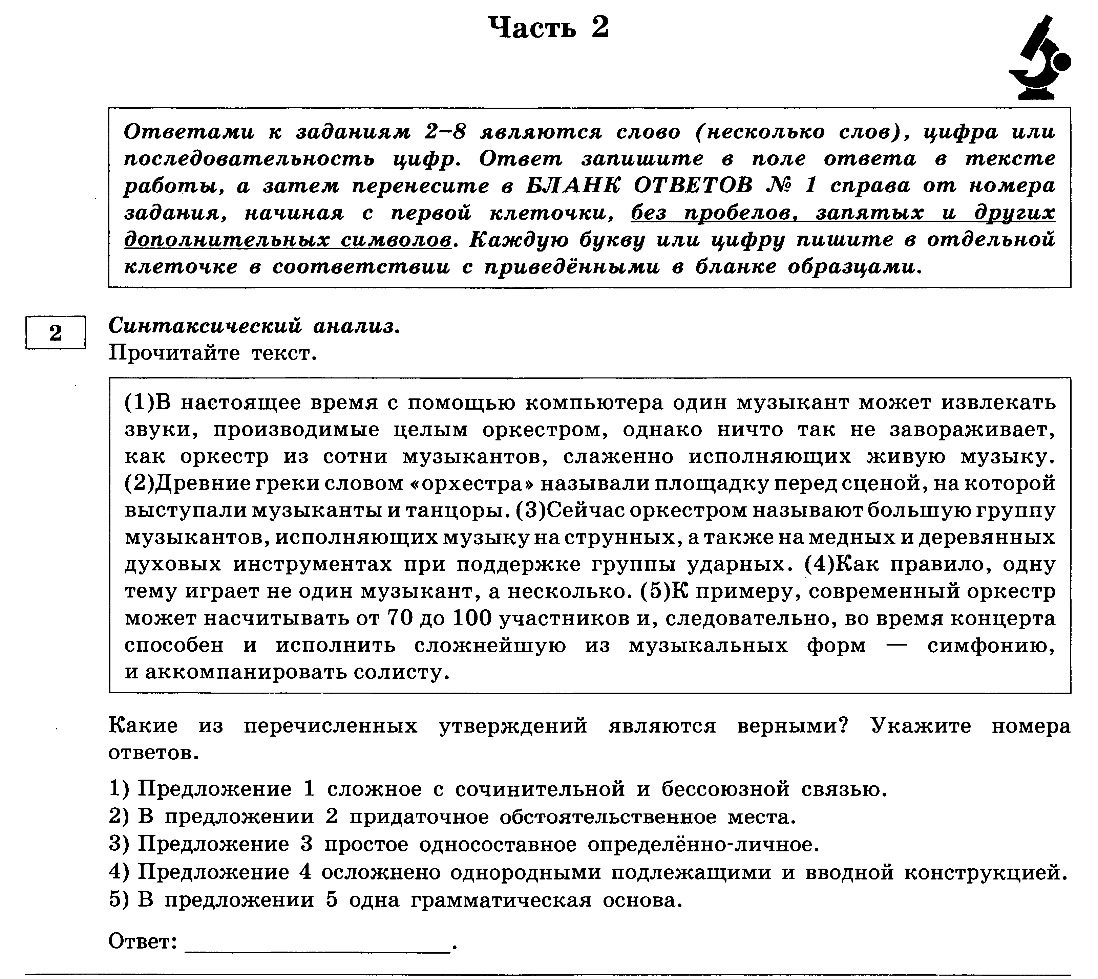

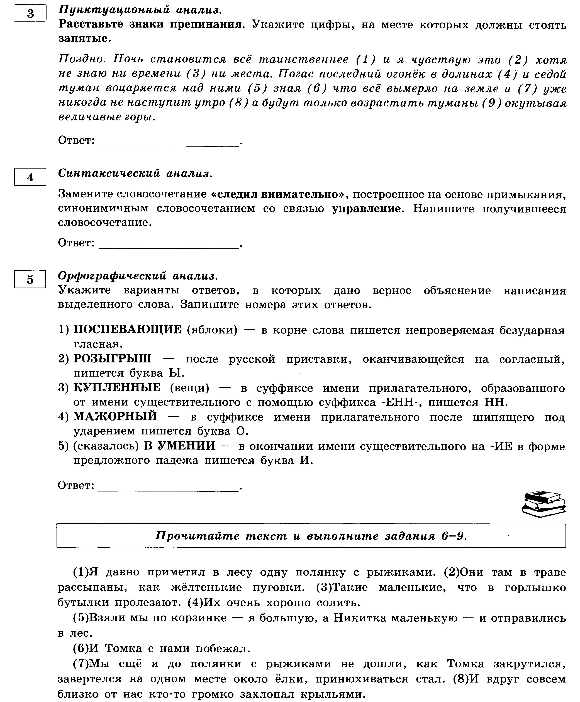

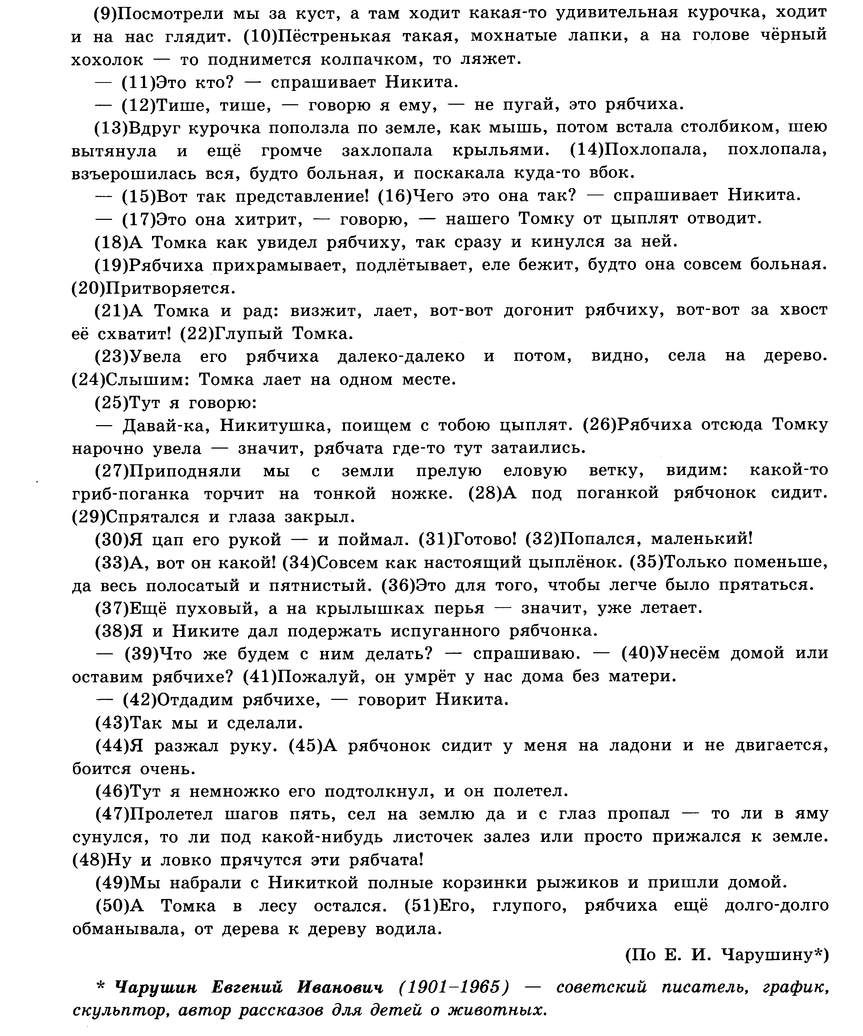

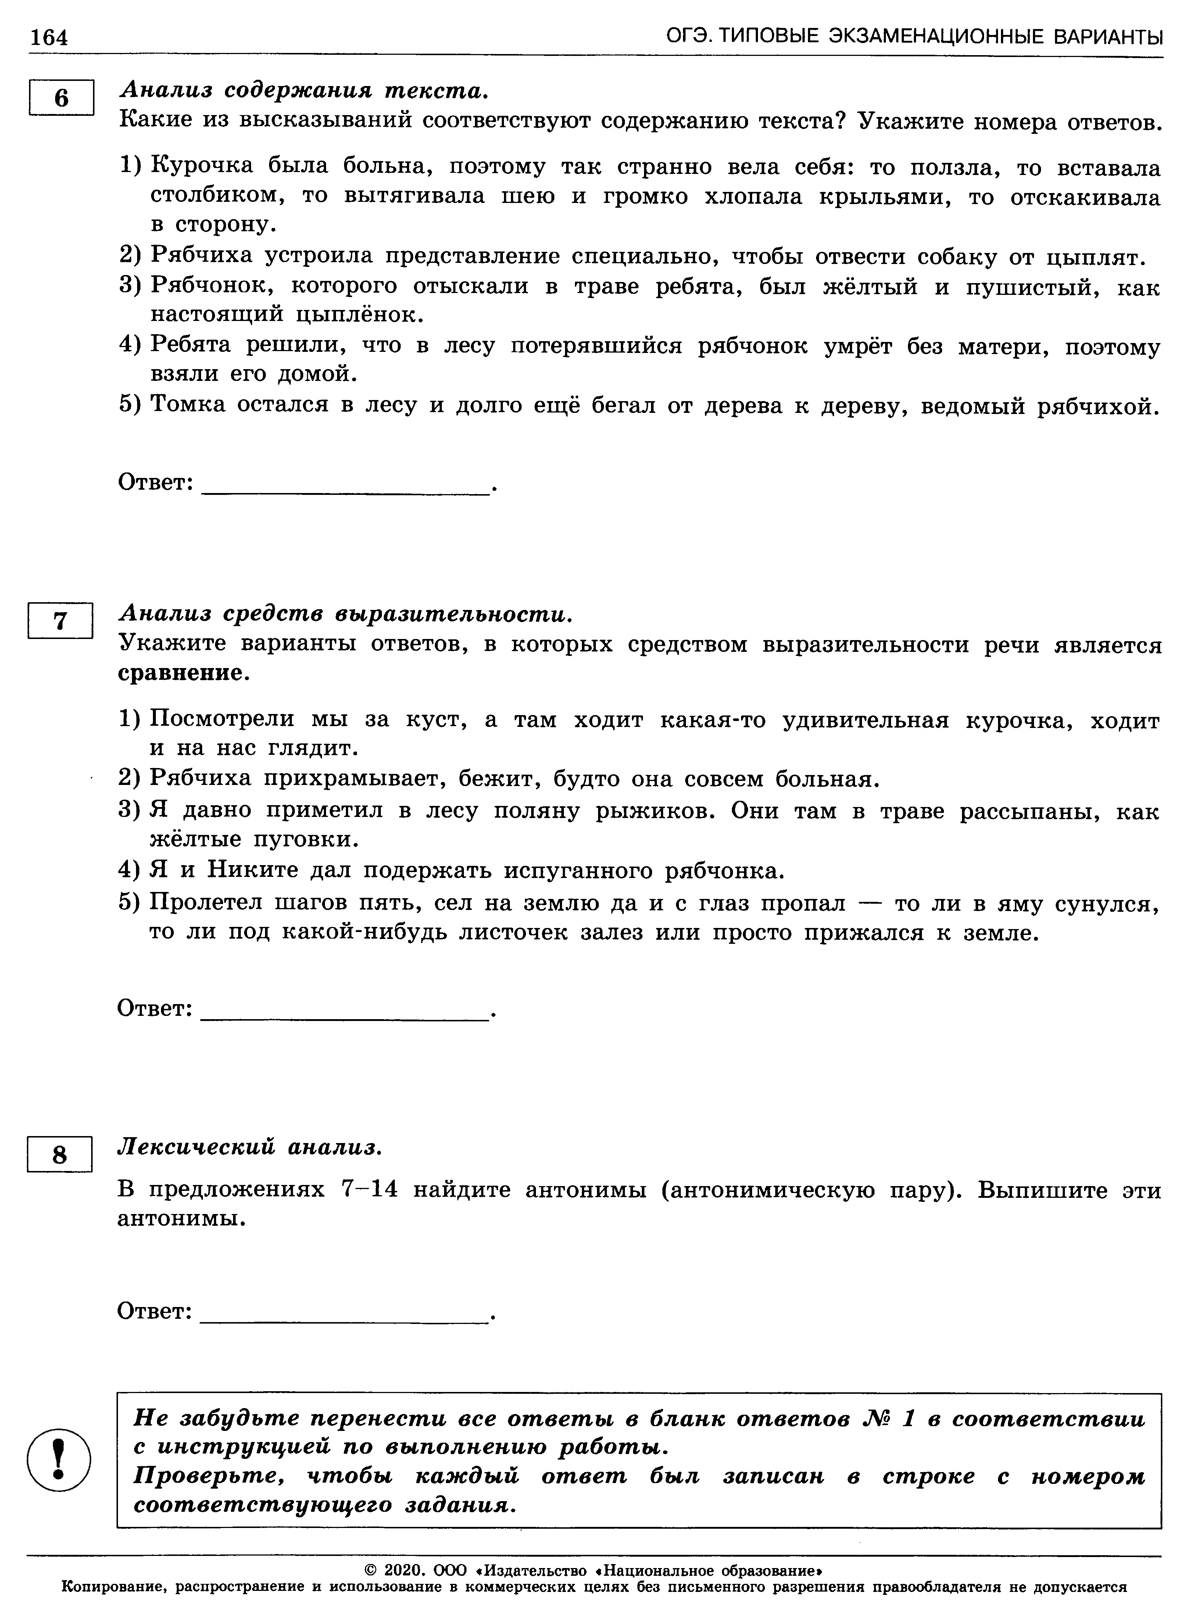

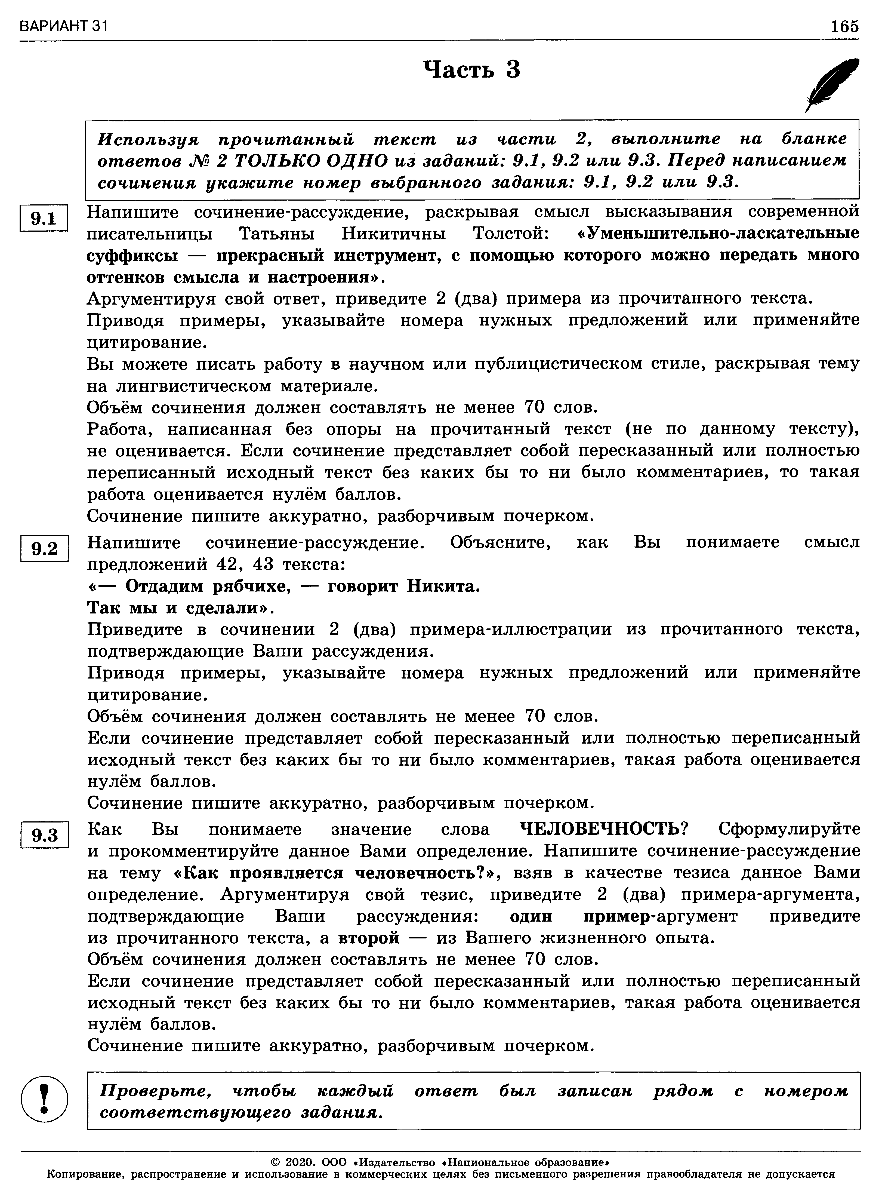

Рабочий лист дистанционного обучения

Предмет | Родной язык (русский)
ФИО учителя | Кунова Т.А.
Класс | 9 Ж
Дата | 15.05.2020.
Тема | Язык и речь. Виды речевой деятельности.
Алгоритм  выполнения  заданий | 1. Пройти по ссылке.  https://vpr-ege.ru/oge/russkij-yazyk/71-izlozheniya-au  2.Написать изложение текста № 6 (6. Иметь семью и детей.. )  3. Прочитайте текст и выполните задания к тексту (см. Приложение 2).
Домашнее задание | Прочитайте текст и выполните задания к тексту (см. Приложение 2).
Обратная связь (в каком  виде представить  решенные задания,  на каком ресурсе, какого числа) | Результат выполнения домашней работы сдать 16.05.2020 до 17:00:  прислать на E-mail tanechka.kunova@mail.ru  или на WhatsApp тел. 8 980 25382 46  (фото выполненных упражнений)

Приложение 2.

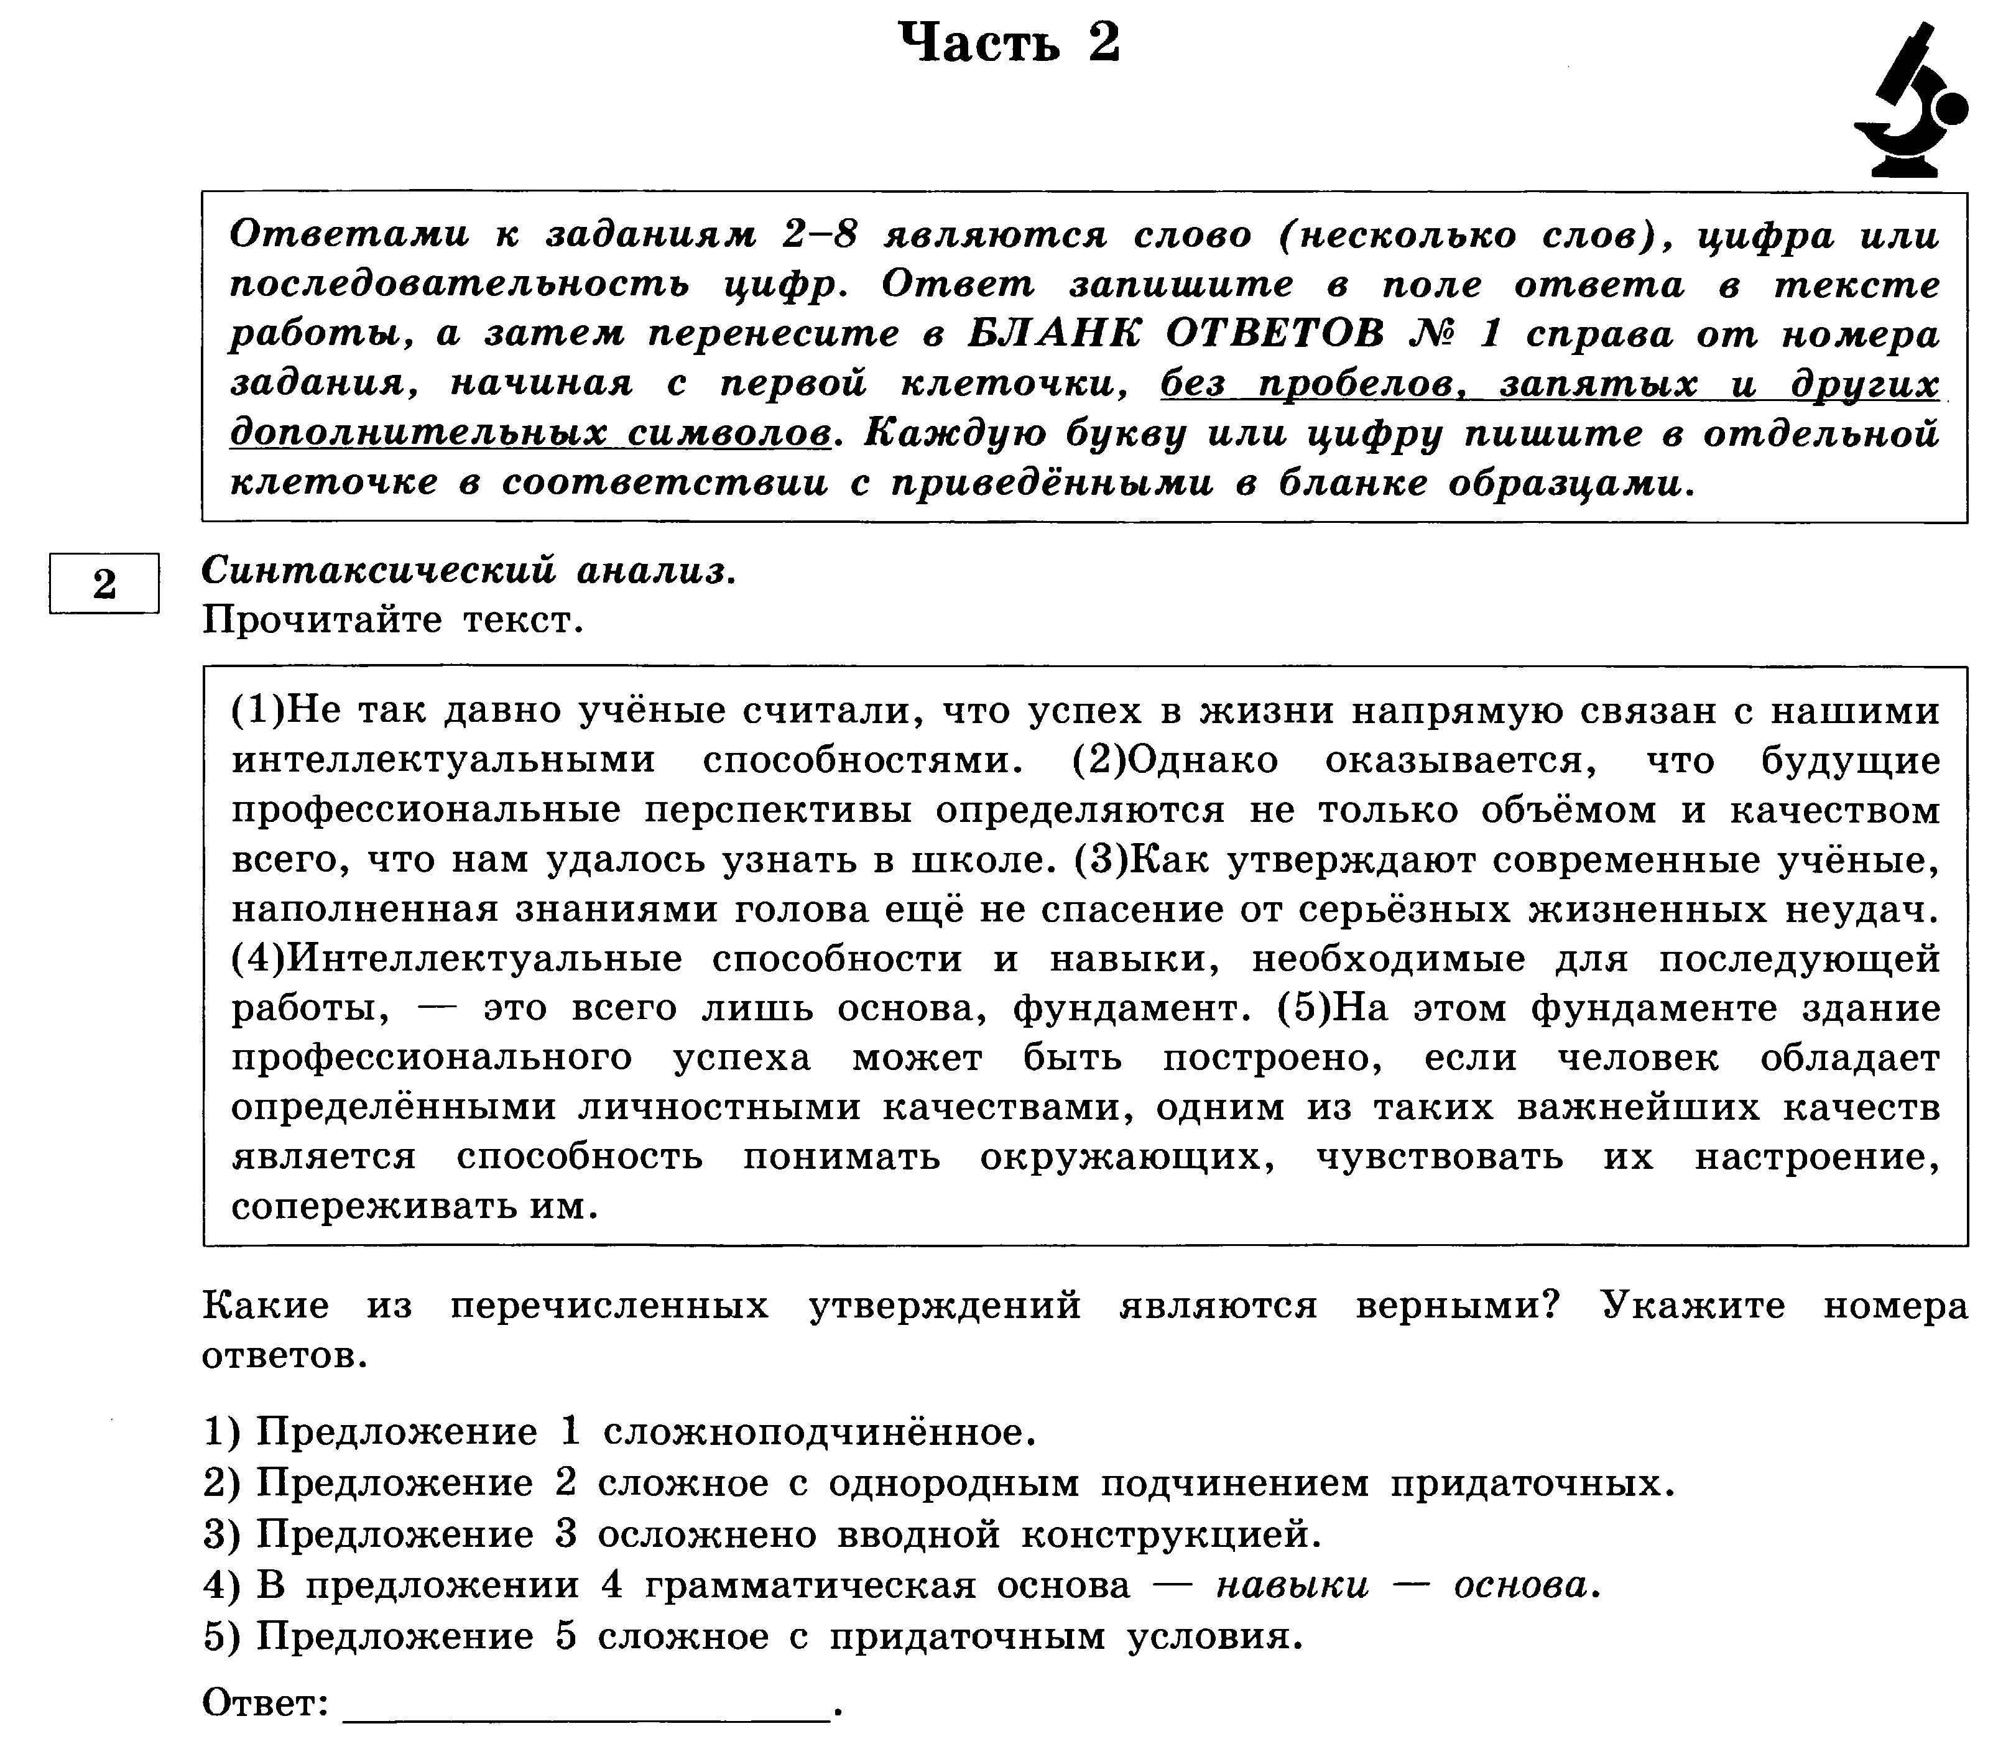

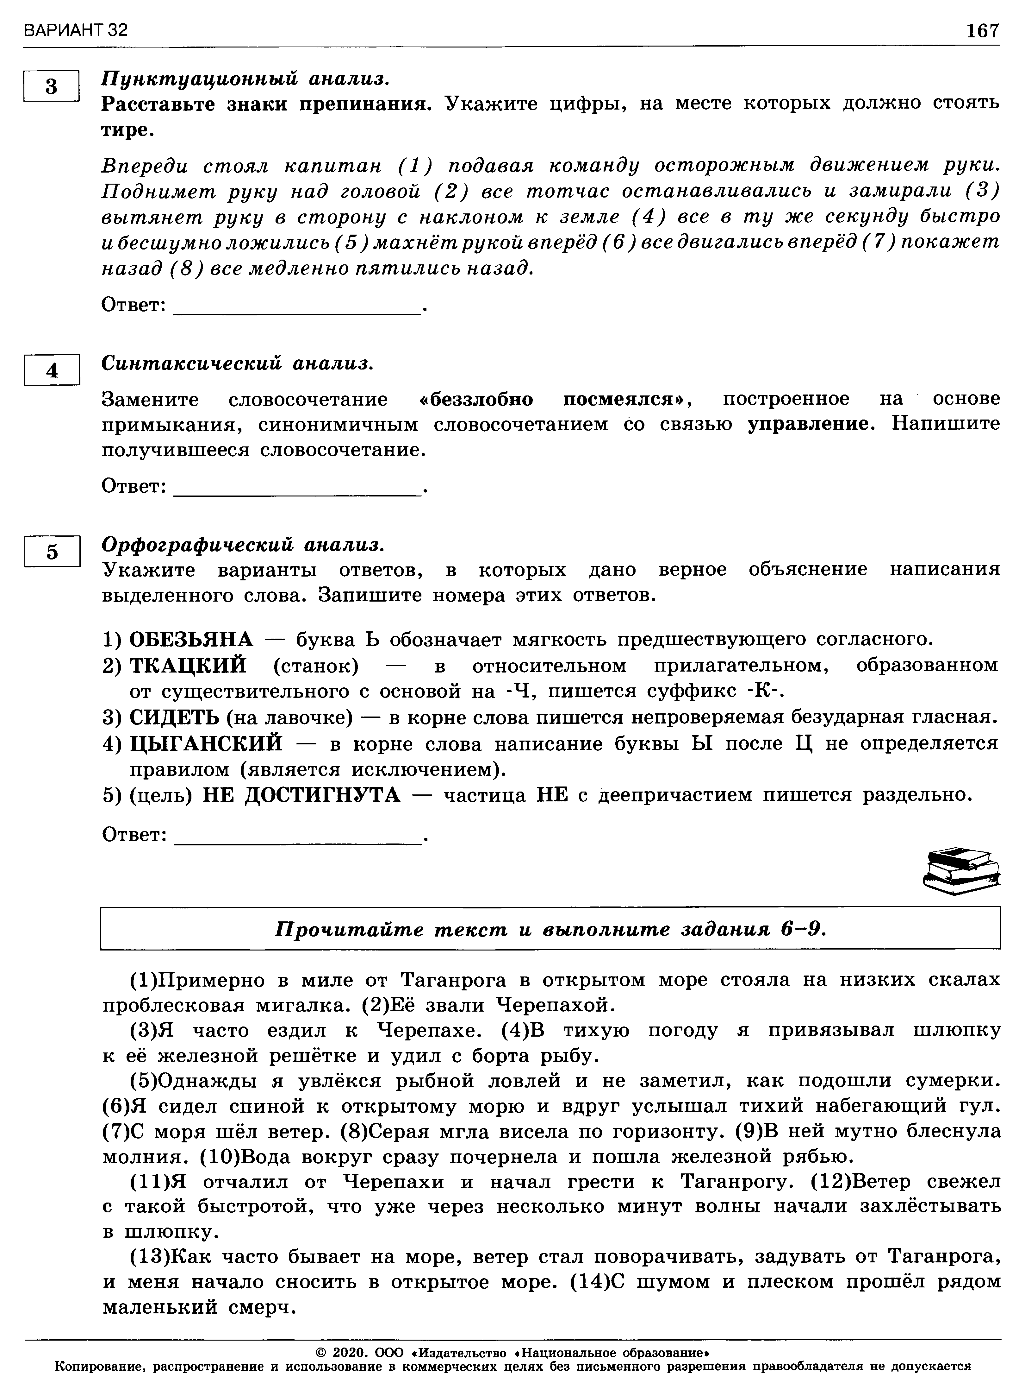

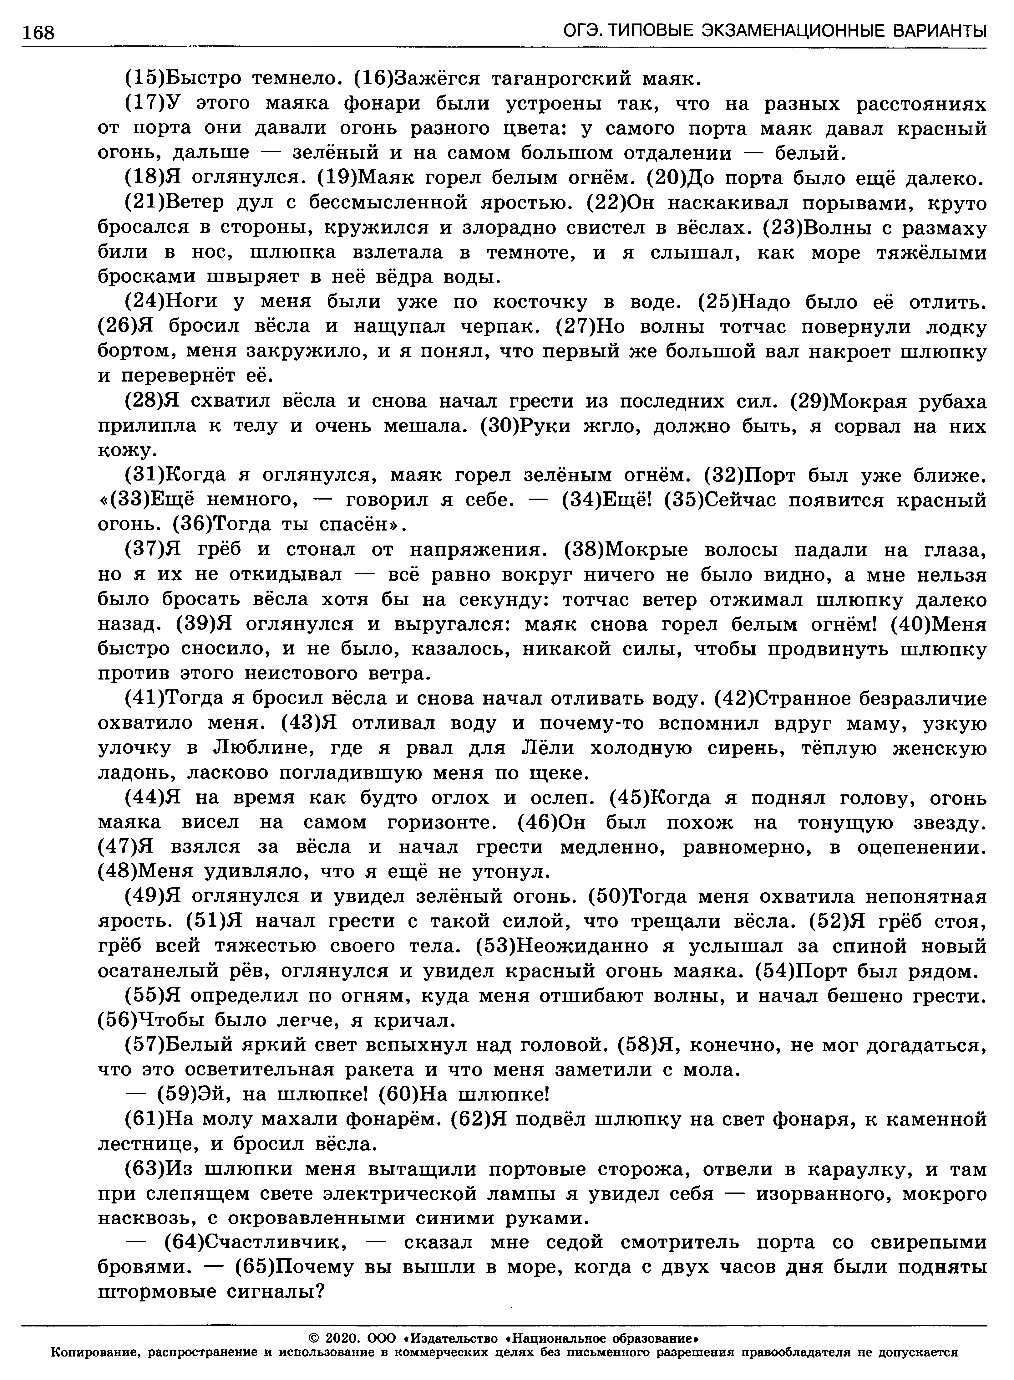

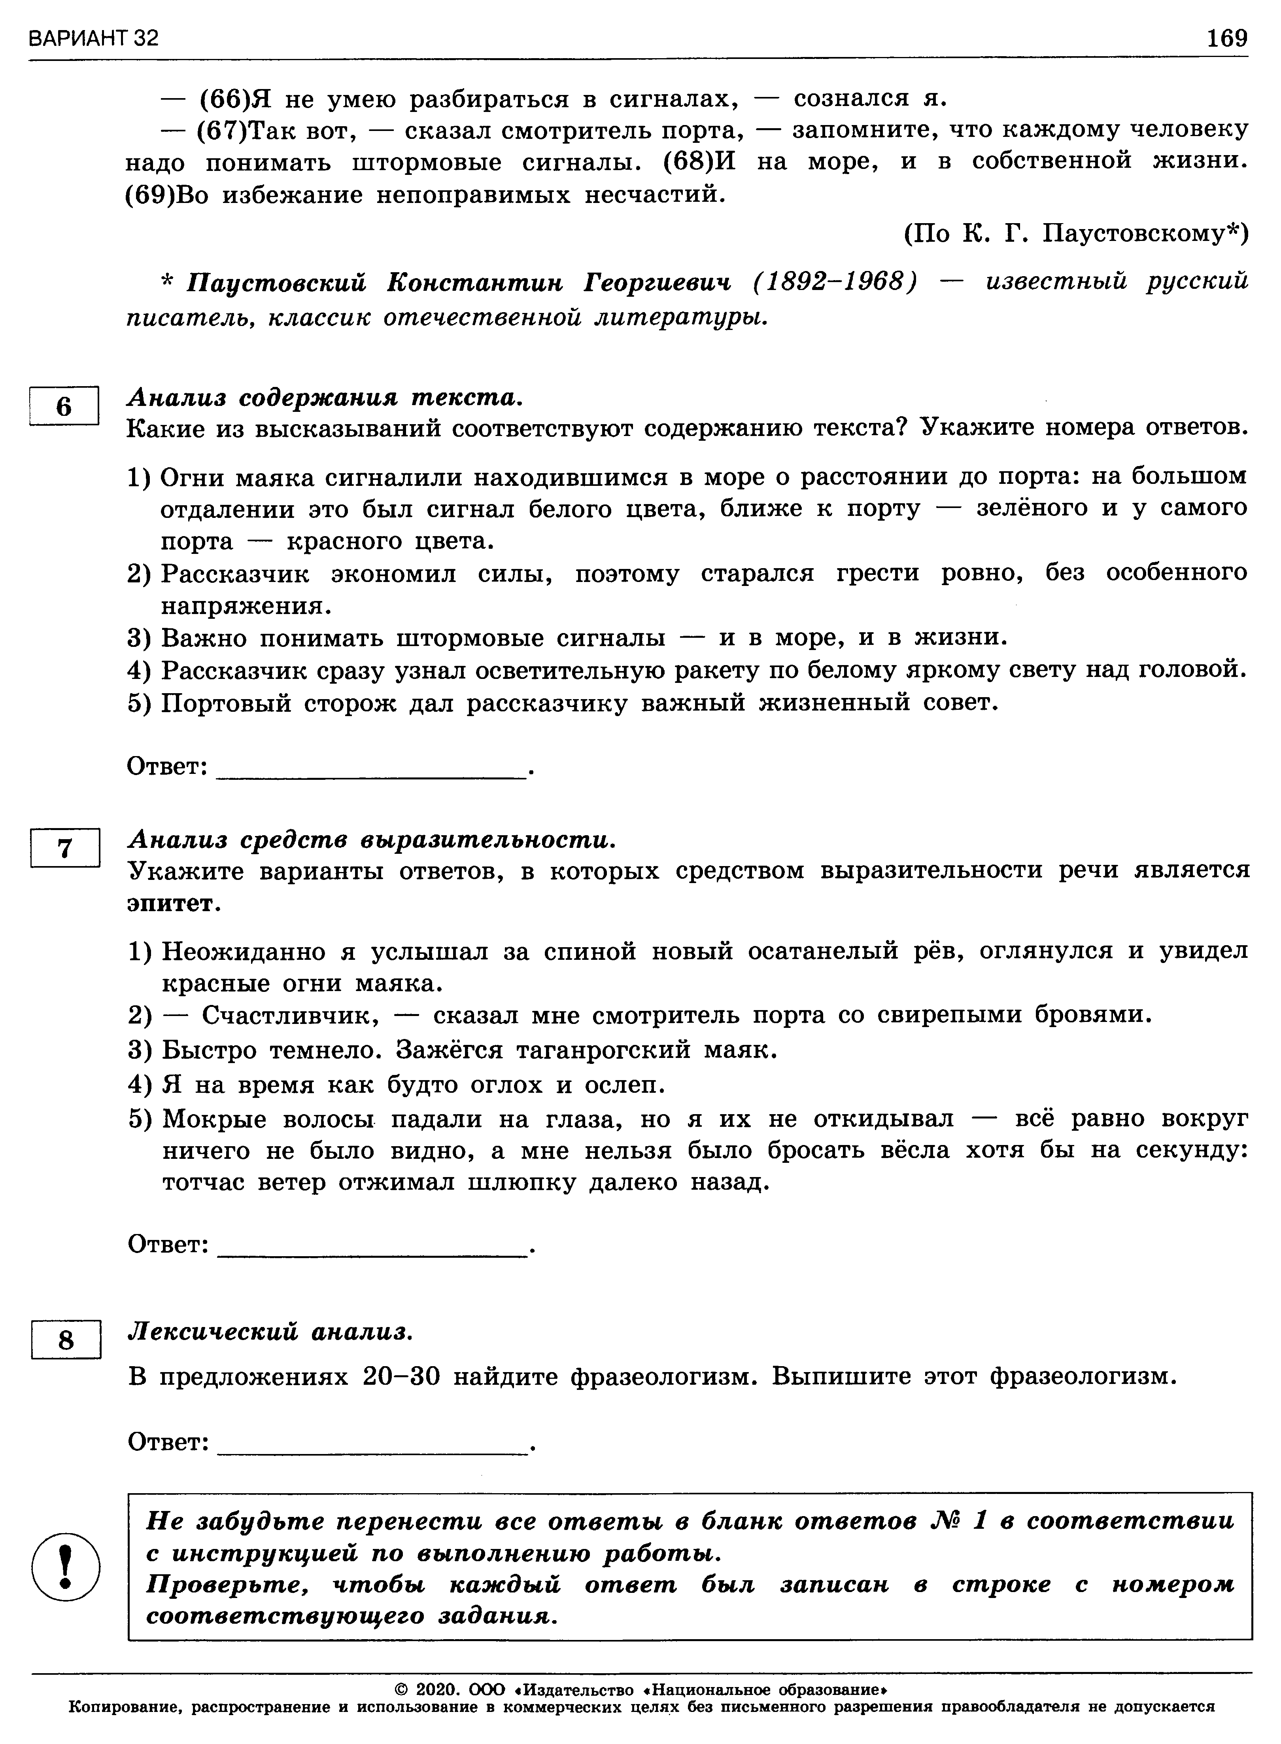

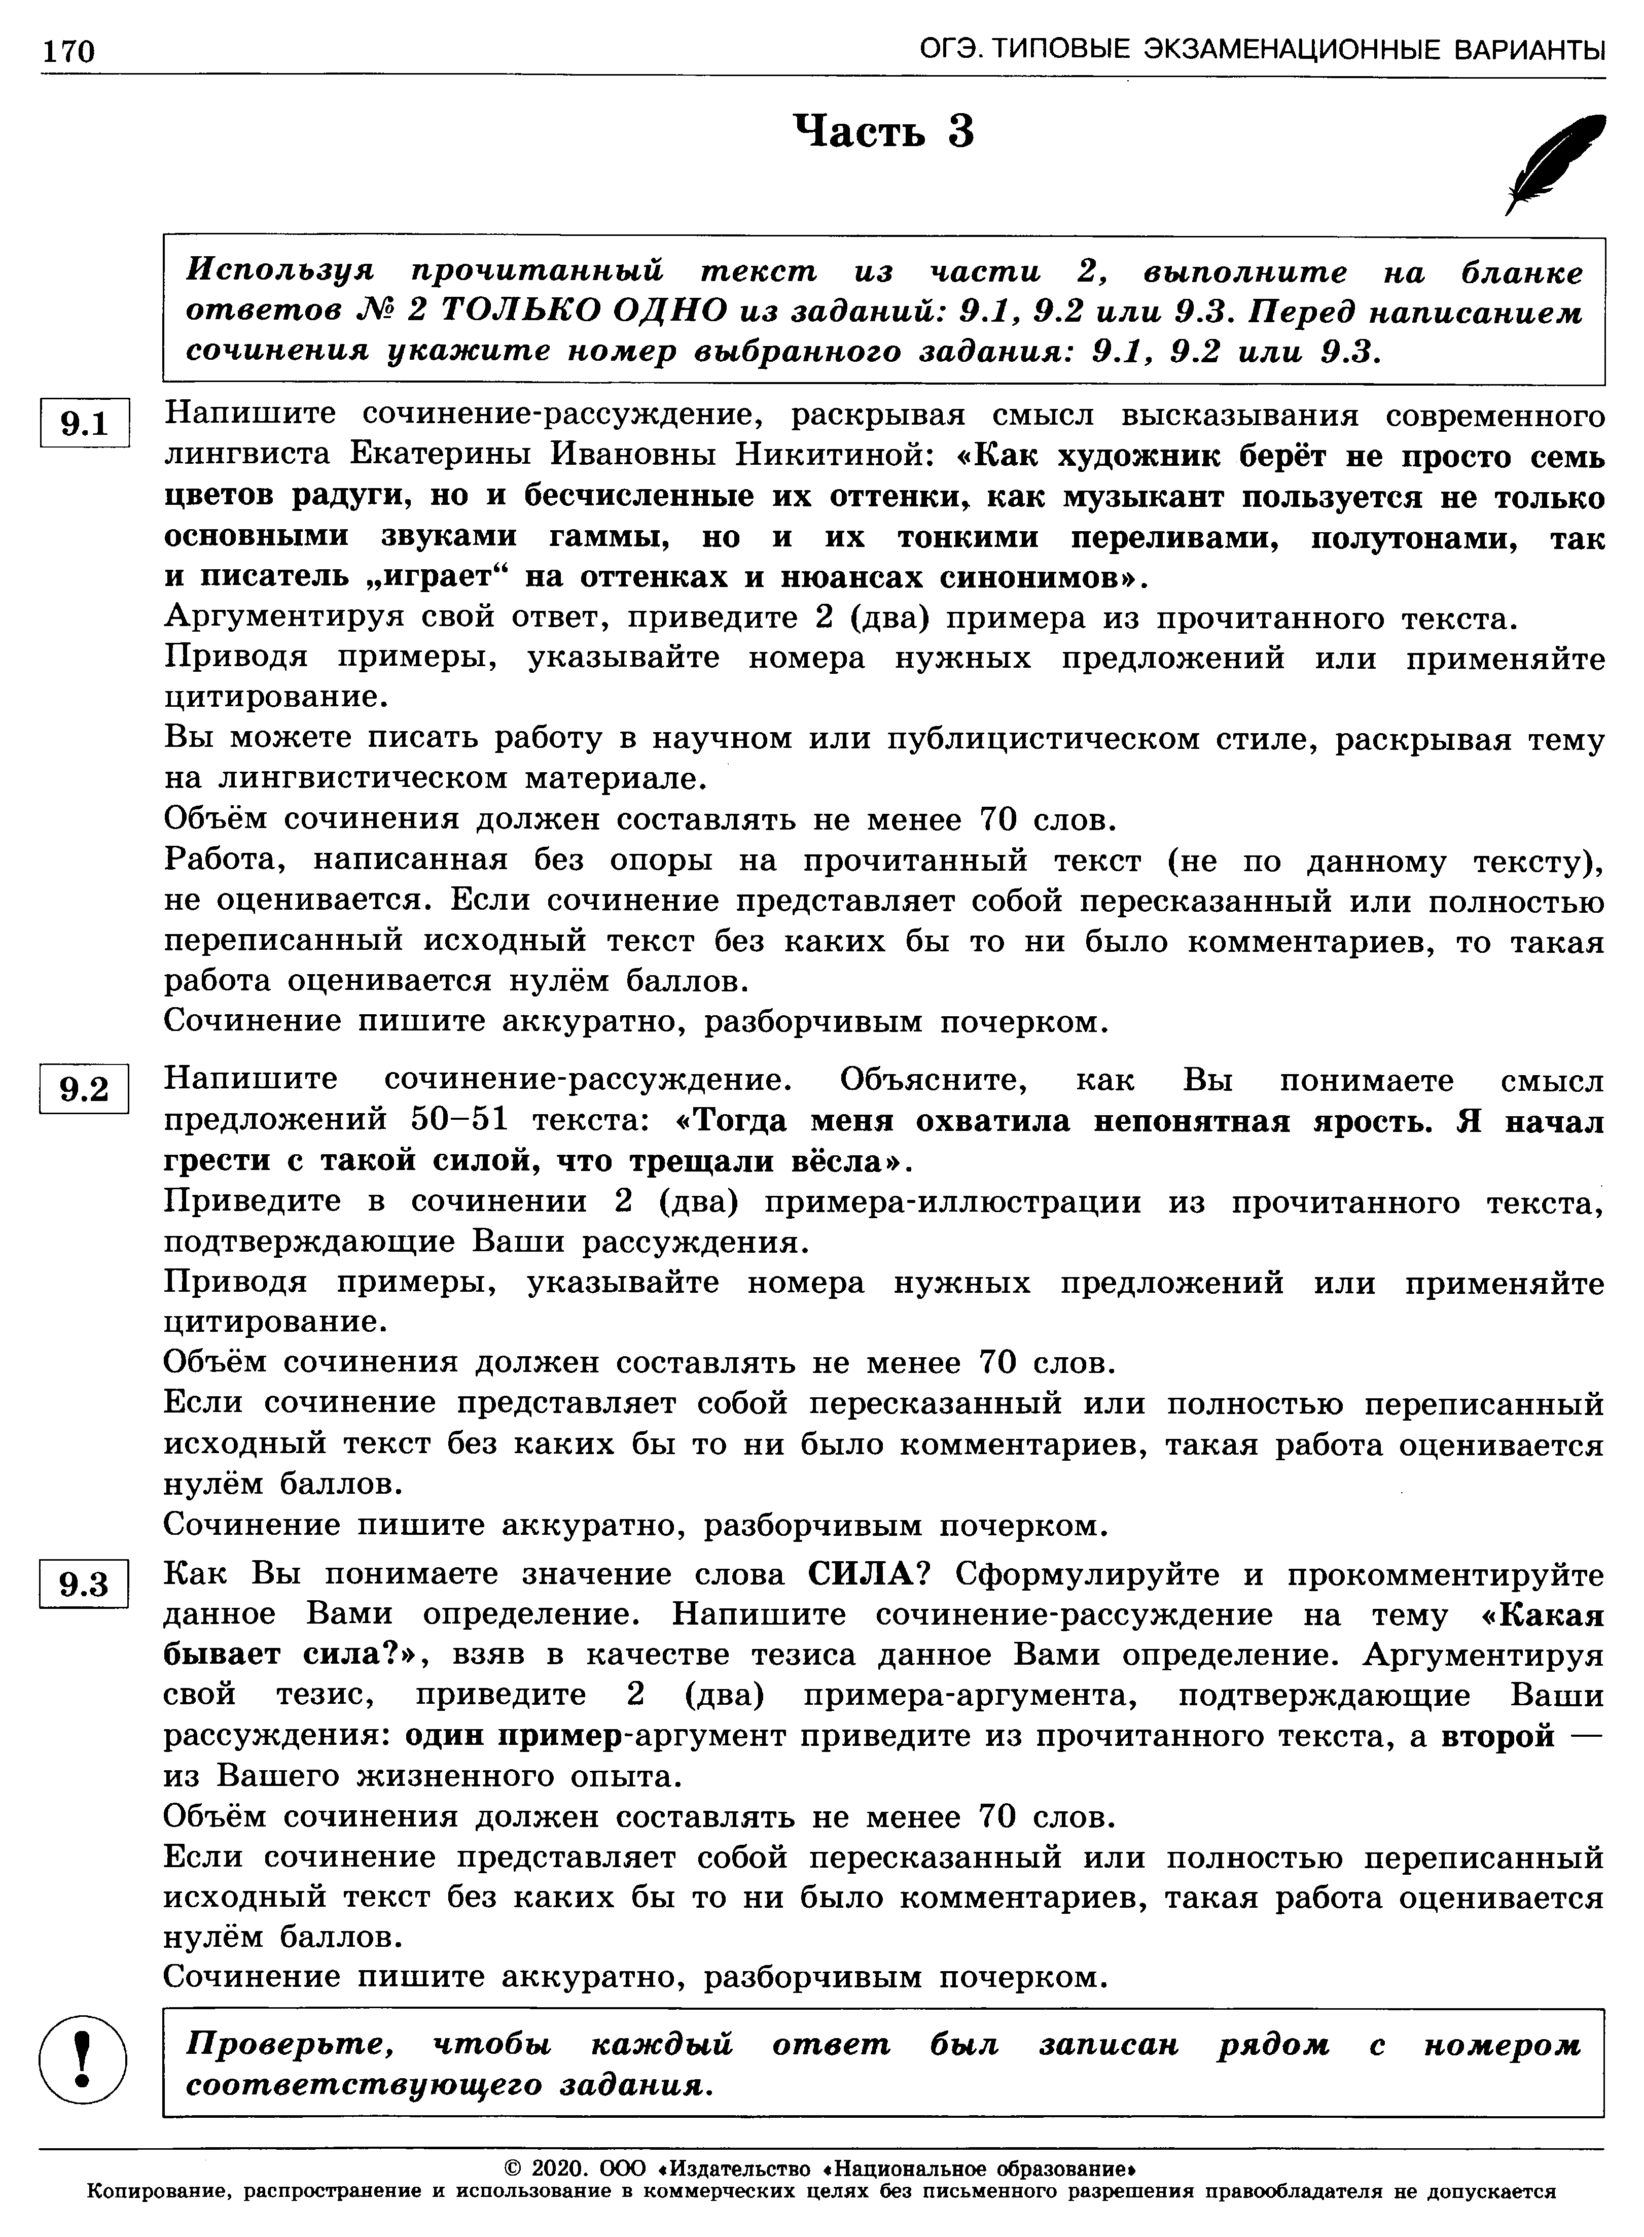

Рабочий лист дистанционного обучения

Предмет | Родной язык (русский)
ФИО учителя | Кунова Т.А.
Класс | 9 Ж
Дата | 22.05.2020.
Тема | Язык и речь. Эффективные приёмы чтения.
Алгоритм  выполнения  заданий | 1. Пройти по ссылке.  https://vpr-ege.ru/oge/russkij-yazyk/71-izlozheniya-au  2.Написать изложение текста № 7 (7. Можно ли одной исчерпывающей формулой определить, что такое искусство? )  3. Прочитайте текст и выполните задания к тексту (см. Приложение 3).
Домашнее задание | Прочитайте текст и выполните задания к тексту (см. Приложение 3).
Обратная связь (в каком  виде представить  решенные задания,  на каком ресурсе, какого числа) | Результат выполнения домашней работы сдать 23.05.2020 до 17:00:  прислать на E-mail tanechka.kunova@mail.ru  или на WhatsApp тел. 8 980 25382 46  (фото выполненных упражнений)

Приложение 3.

